

**Rapport Fin Formation**

**Sujet :**

**Site E-commerce**

***Période du projet :***

***08/04/2023 ----14/06/2023***

**Encadrer par : Youssef Rachidi**

**Réaliser par :Yassine Daoud – Lahbib Bairis**

**Dédicace :**

Je dédie ce travail à notre chers parents qui font pour leur soutien et encouragement durant toute ma vie. Aucune dédicace ne serait exprimée à leur juste valeur, mon profond respect, et ma gratitude pour tous les efforts que vous avez fournis pour nous . Que ce travail il soit le symbole de mon grand amour, et de notre reconnaissance de leurs efforts et leur soutien inoubliable et de toutes ces années de sacrifies.. Aussi à toutes les personnes qui m’ont aidée de près ou de loin à la réalisation de ce travail.

**Remerciement :**

**D’abord remerciement Dieu le très haut et tout puissant**

**Je tiens ensuite à remercier toutes les personnes qui m’ont donné le coup de main pour réussir notre projet fin formation. C’est ainsi que je remercie du fond du cœur :**

**notre familles qui ont toujours donné le coup de main pour réussir.**

**Je tiens à remercier vivement Monsieur Youssef Rachidi notre encadrant qui nous a permis d’effectuer un bon déroulement du projet fin formation , par son assistance et son aide.**

**Enfin, j’exprime notre gratitude à Monsieur Soufiane Ait Taleb qui a contribué par leurs efforts à ma donner une formation solide et complète, sans oublier la direction de l’institut qui j’ai enseigné la discipline et l’assiduité nécessaire pour réussir la carrière professionnelle.**

**Présentation du projet fin formation :**

**Plan :**

* ***Présentation générale.***
* ***Les rôles sur le site.***
* ***Les catégories sur le site.***
* ***Les produite et le panier.***

***Présentation générale :***

* Le site est un site E-commerce d'achat et de vente des produits d'occasion et neufs, qui peut combine entre le vendeur et l'acheteur.Au lieu d'aller au marché pour vendre ou acheter des produits, vous pouvez juste consulter notre site et vous pouvez acheter ou vendre tes produits.
* Ce projet est basé sur **HTML**, **CSS**, **JavaScript**, **PHP** et **MySQL**.

***Les rôles sur le site :***

**Rôle d'utilisateur :** Vous pouvez créer un compte utilisateur et cela vous permet de voir les articles pour les acheter et de vendre vos propre produits, et vous permet également d'acheter les produits d'autres utilisateurs.

Il peut faire:

* + Modifier son compte.
  + Commander des **produits**.
  + Ajouter des **produits**.
  + Voir ses produits et les modifier.
  + Afficher et modifier les commandes.
  + Changer le mot de passe.
  + Supprimer son compte.

**Rôle d’administrateurs :** Ces comptes permettent à leurs propriétaires de surveiller le site, de consulter les réclamations et de contrôler les comptes d'utilisateurs.

Il peut faire:

* + Modifier son compte.
  + Ajouter des **catégories**.
  + Supprimer des comptes d'utilisateurs.
  + Afficher et supprimer les réclamations(Feedback).
  + Changer le mot de passe.
  + Supprimer son compte.

**Rôle du propriétaire du site:** Ce compte appartient au propriétaire du site, à travers lequel il peut ajouter les comptes des administrateurs, et consulter et contrôler tous les comptes d'utilisateurs et d’administrateurs.

Il peut faire:

* + Ajouter des catégories
  + Afficher et modifier les comptes d'utilisateurs
  + Afficher et modifier les comptes d'administrateur.
  + Supprimer un compte utilisateur.
  + Supprimer un compte administrateur.
  + Voir les notifications

**Les catégories sur le site :**

* Les utilisateurs peuvent rechercher dans les catégories disponibles sur le site, et commander des produits ou ajouter des produits.
* Dans le cas où une catégorie spécifique n'est pas disponible, l'utilisateur peut envoyer une réclamation aux administrateurs du site pour l'ajouter.
* Seuls les administrateurs et le propriétaire du site peuvent ajouter des catégories.

**Les produits et le panier :**

Le panier est un tableau dans lequel sont affichés les produits sélectionnés avec ce tableau, vous pouvez :

* ***Augmenter*** *la quantité de produit*.
* ***Diminution*** *de la quantité de produit.*
* ***Supprimer*** *le produit.*
* ***Vider*** *le panier.*
* ***Valider*** *la commande.*

## 

**Figma est une plateforme de conception d'interface  
utilisateur (UI) et d'expérience utilisateur (UX)  
collaborative en ligne. Il permet aux concepteurs de  
créer, de prototyper et de collaborer sur des designs  
d'interface utilisateur pour des applications mobiles,  
des sites web et des logiciels de bureau.  
Nous utilisons cette plateforme pour créer une conception  
initiale de notre projet afin de faciliter le codage.**

***L’image sur la plateforme :***

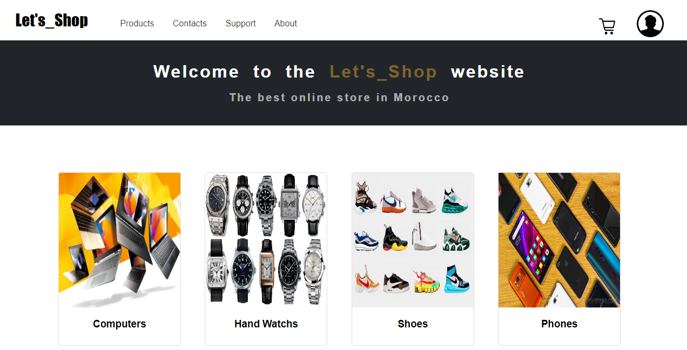

***1)-Objectives :***

***Cahier de charge :***

* ***Un site e-commerce qui fait le rôle d’un intermédiaire entre l’acheteur et le vendeur.***
* ***Ce site permet aux client de vendre ses produits et acheter au même temps.***
* ***Le site sera disponible en Anglais.***

***2)-Liste des fonctionnalistes :***

* **Acheter des produits.**
* **Vendre des produits.**
* **Faire une réclamation.**
* **Ajouter les produits.**
* **Supprimer les produits.**
* ***Commander des produits***
* ***Afficher et modifier les commandes.***
* ***Modifier son compte.***
* ***Voir ses produits et les modifier.***
  + ***Changer le mot de passe.***
  + ***Supprimer son compte.***

***3)-Technique et Fonctionnelles :***

***Technique :***

***Front end : Html –css- bootstrap- javascript***

***Back end : Php-mysql***

***Fonctionnelles :***

***Permettre une connexion de 1000 visiteurs.***

***6)-Délai :***

***Du 08/04/2023 jusqu’à 14/06/2023***

***5)-Cout :***

* ***Indéfinie***

**1.Digramme de classe**

**Les méthodes utilisées :**

Le **diagramme de classes** est un schéma utilisé en génie logiciel pour présenter les classes et les interfaces des systèmes ainsi que les différentes relations entre celles-ci.

Ce diagramme fait partie de la partie statique d'UML car il fait abstraction des aspects temporels et dynamiques.

* **2. Cas d’utilisation**

**Un cas d'utilisation** représente une unité discrète d'interaction entre un utilisateur (humain ou machine) et un système. Il est une unité significative de travail. Dans un diagramme de cas d'utilisation, les utilisateurs sont appelés acteurs ils interagissent avec les cas d'utilisation (use cases).

**Conception :**

***Diagramme cas d’utilisation :***

**Diagramme de la classe :**

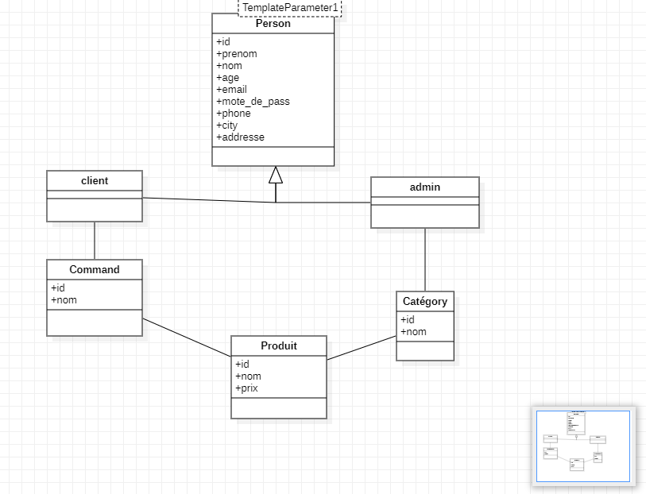

**Présentation d’application :**

***Page d’accueil :***



Il représente d’accueil du plateforme ou l’utilisateur peut se connecter ou créer un compte , ainsi que il l’accès pour voir les produits qui sont intégrer dans chaque catégorie .

Page de création du compte :

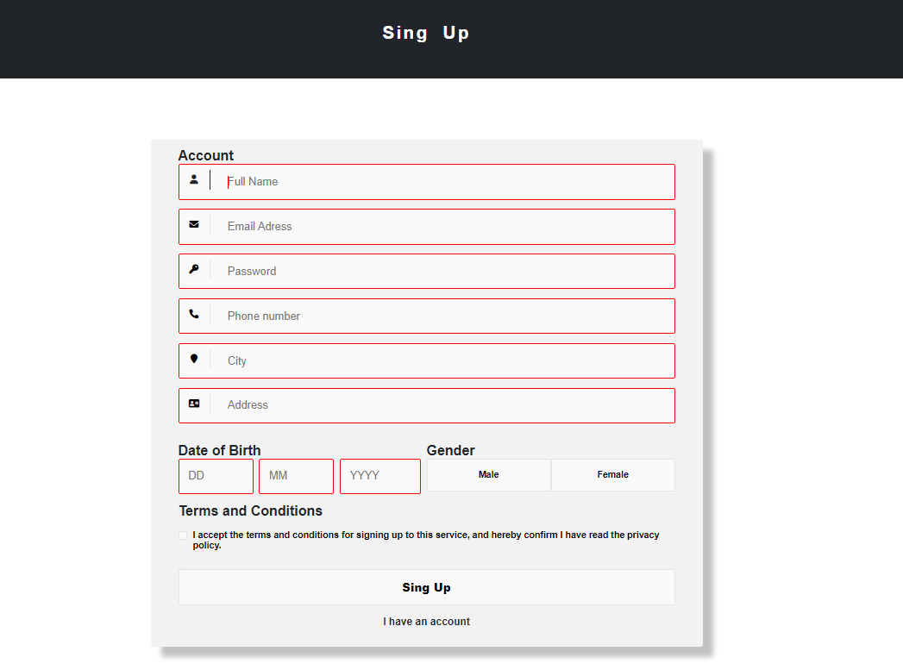

Ce formulaire permet à l’utilisateur de créer un compte en remplir tous les informations chaque champ est obligatoire à le remplir sinon il va générer un message d’erreur.

**Remarque :** lorsque vous rempliez votre formulaire il vous générer une formulaire contient votre donnée qui vous pouvez les modifier .

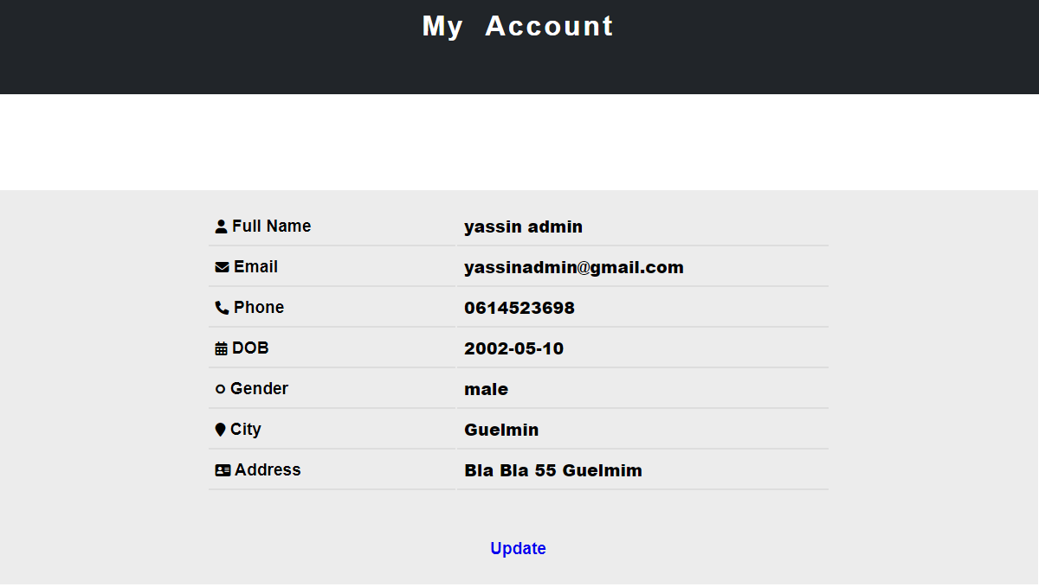

Page de connexion :

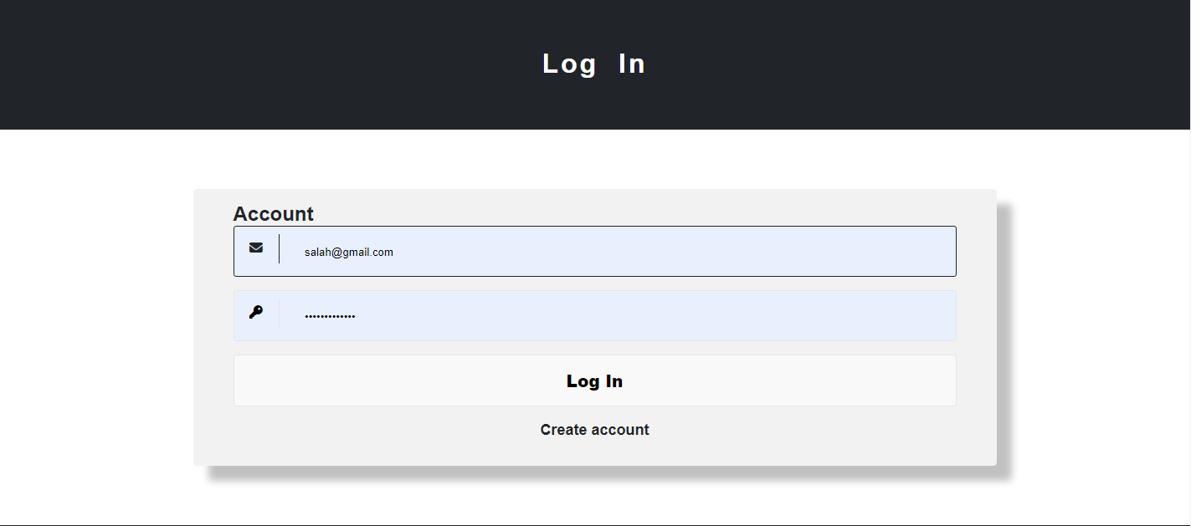

Cette page permet à l’utilisateur ou l’admin de se connecter en utilisant l’adresse e-mail et le mot de passe.

***Interface d’utilisateur :***

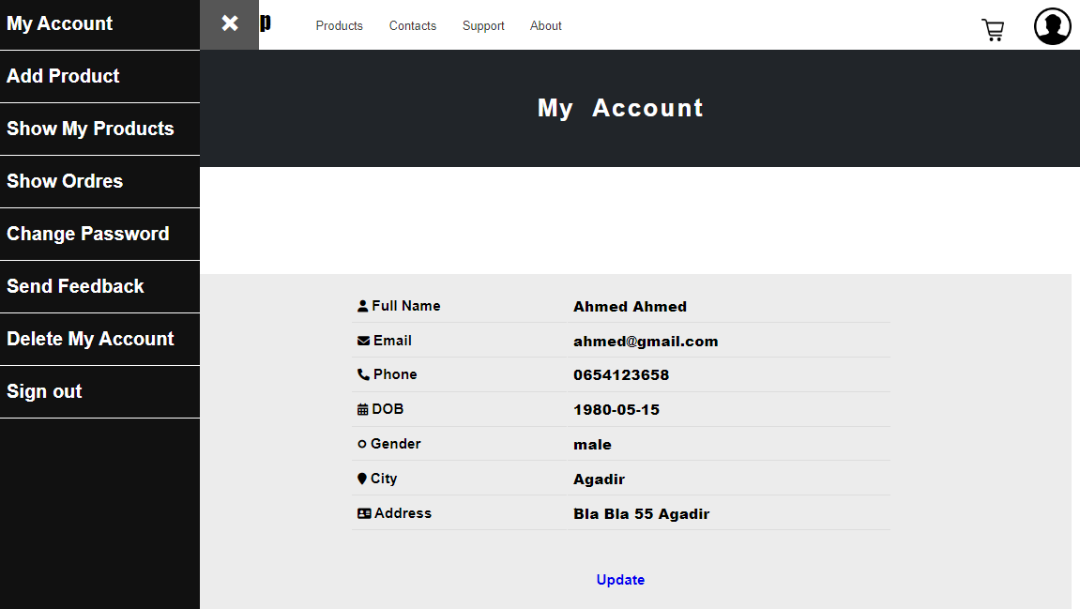

Cette interface permet à l’utilisateur l’accès pour :

* + Modifier son compte.
  + Commander des produits.
  + Ajouter des produits.
  + Voir ses produits et les modifier.
  + Afficher et modifier les commandes.
  + Changer le mot de passe.
  + Supprimer son compte.
* Faire une réclamation.

***Ajouter produit :***

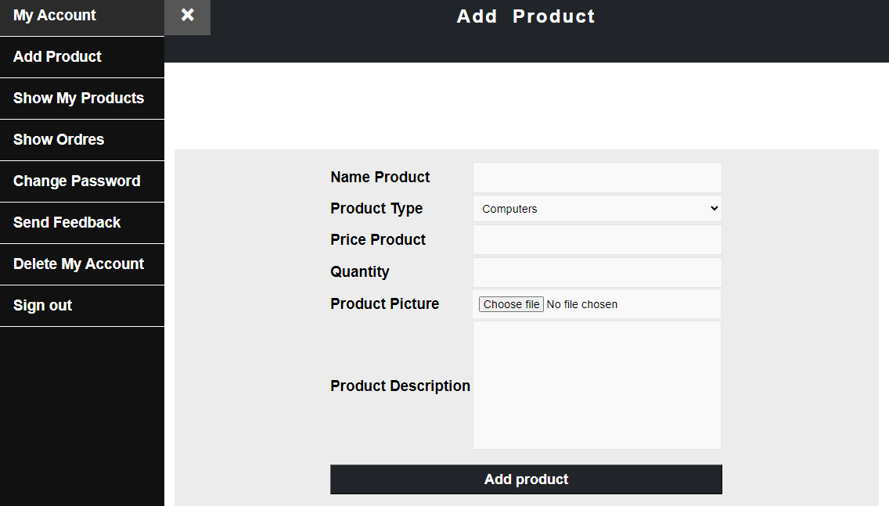

En appuyant sur la bouton **‘’Add product’’** il s’affiche une formulaire pour l’ajout de votre produit selon les catégories qui existe si votre produit n’a pas ressemble à une autre catégories qui n’existe pas vous pouvez faire une réclamation à l’admin qui peut ajouter votre catégorie.

***Afficher les produits :***

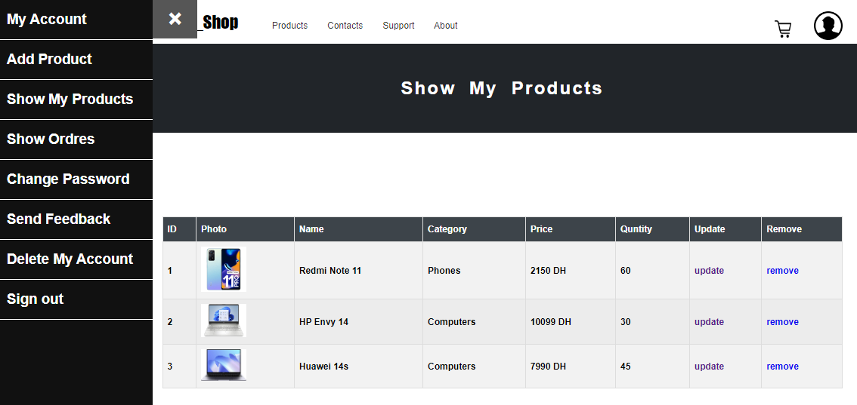

En appuyant sur la bouton **‘’show my product’’** il s’affiche un tableau qui contient vos produits que vous pouvez les modifier et les supprimer .

***Afficher les commandes :***

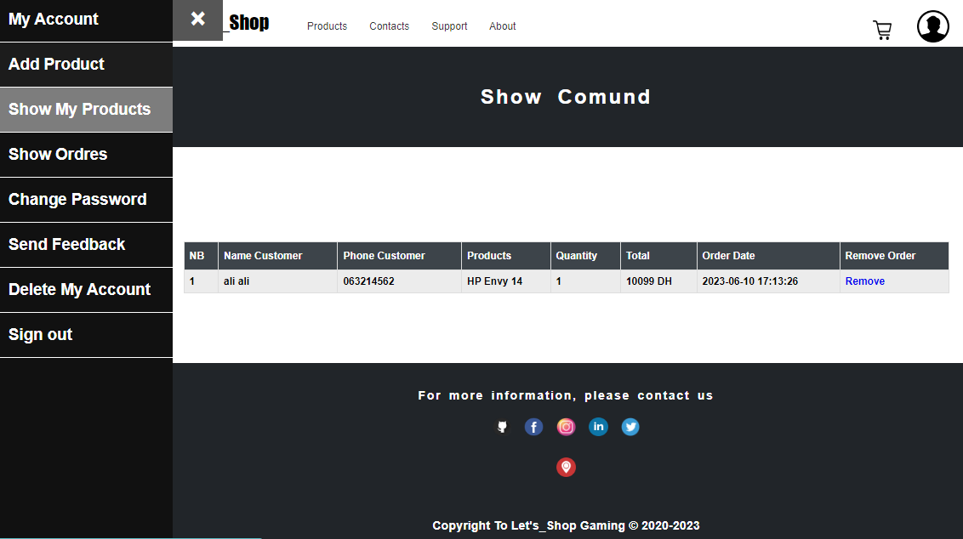

En appuyant sur la bouton **‘’show orders’’**  il s’affiche un tableau qui contient les commandes et les informations du client pour le contacter.

***Changer le mot de passe :***

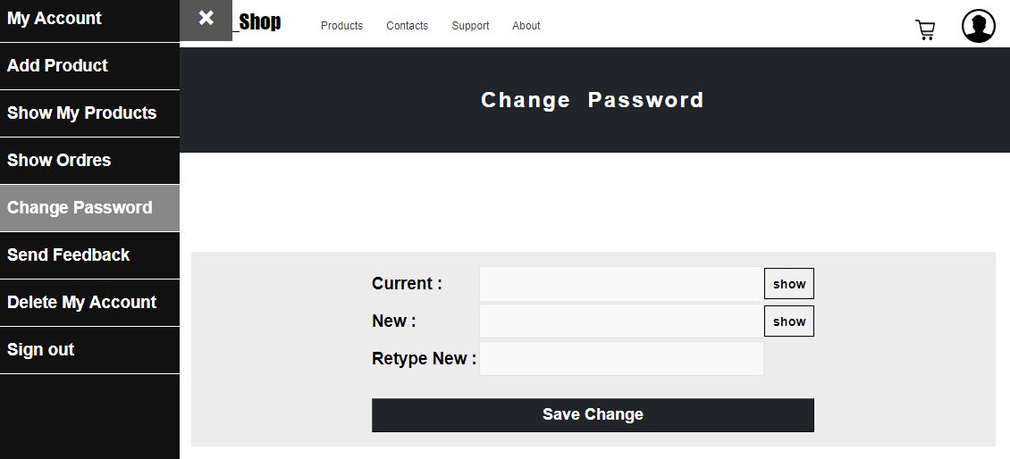

En appuyant sur la bouton **‘’change password’’**  il s’affiche une formulaire qui permet à l’utilisateur de changer le mot de passe à partir d’entrer l’ancien mot de passe et le nouveau mot de passe .

***Envoyer une réclamation :***

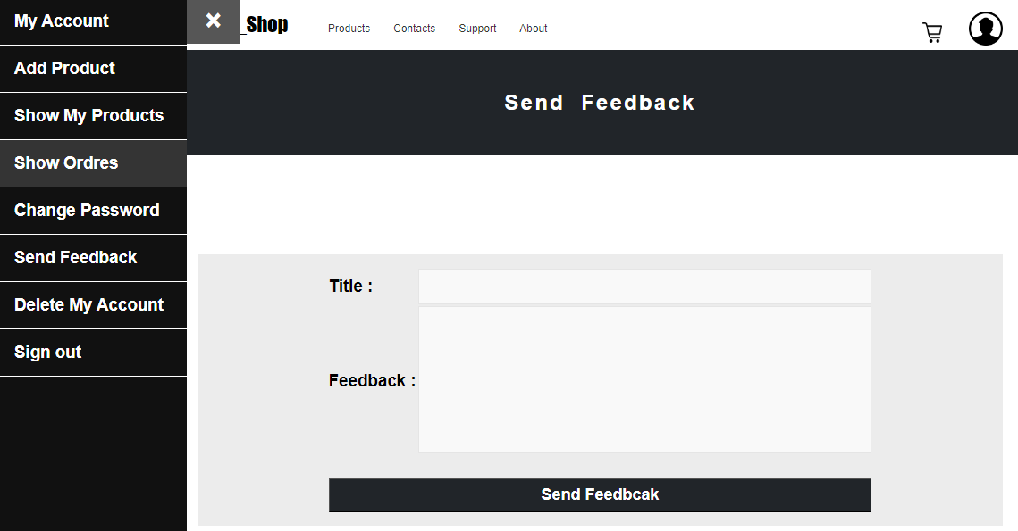

En appuyant sur la bouton **‘’Send feedback’’**  il s’affiche une formulaire qui contient une partie pour le titre du réclamation et une autre partie pour écrire votre réclamation.

***Supprimer le compte :***

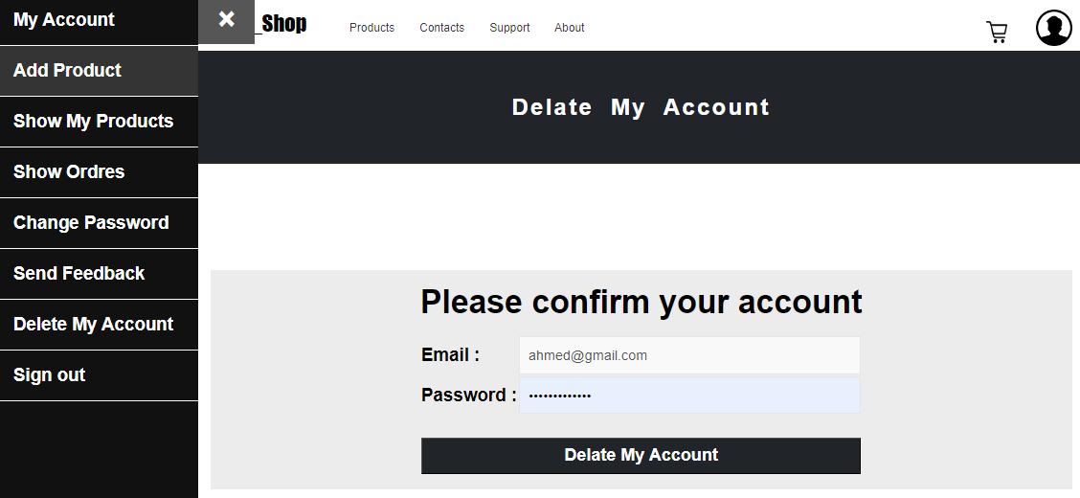

En appuyant sur la bouton **‘’Delete my account’’**  il s’affiche une formulaire contient e-mail et le mot de passe pour confirmer la suppression du compte.

***Interface d’admin :***

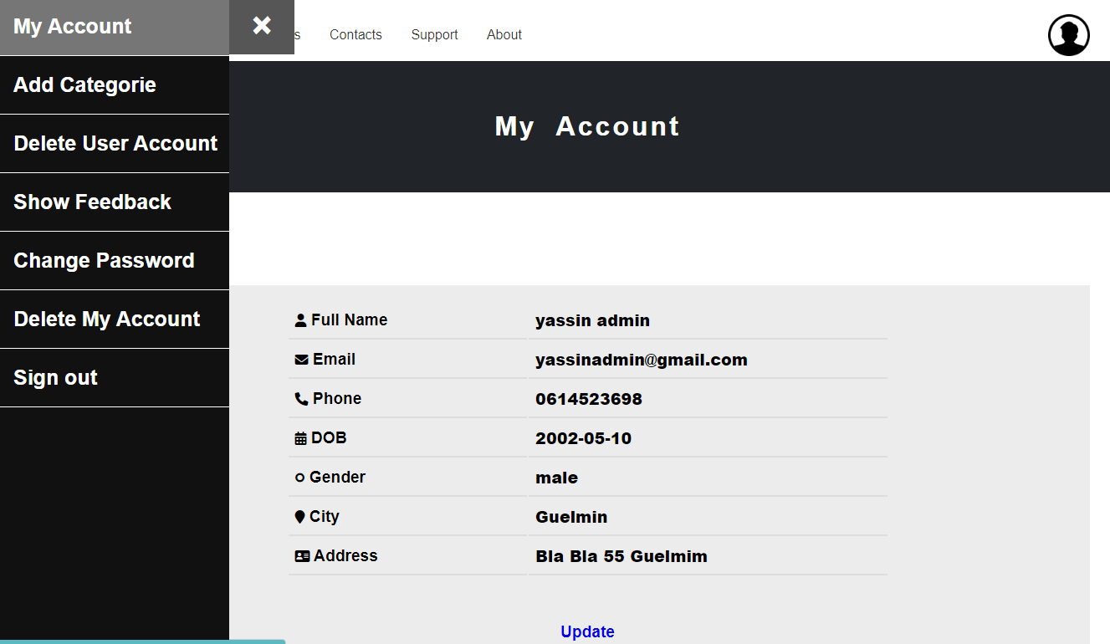

Cette interface permet à l’admin l’accès pour :

* + Modifier son compte.
  + Ajouter des catégories.
  + Supprimer des comptes d'utilisateurs.
  + Afficher les réclamations(Feedback).
  + Changer le mot de passe.
  + Supprimer son compte.

***Ajouter des catégories :***

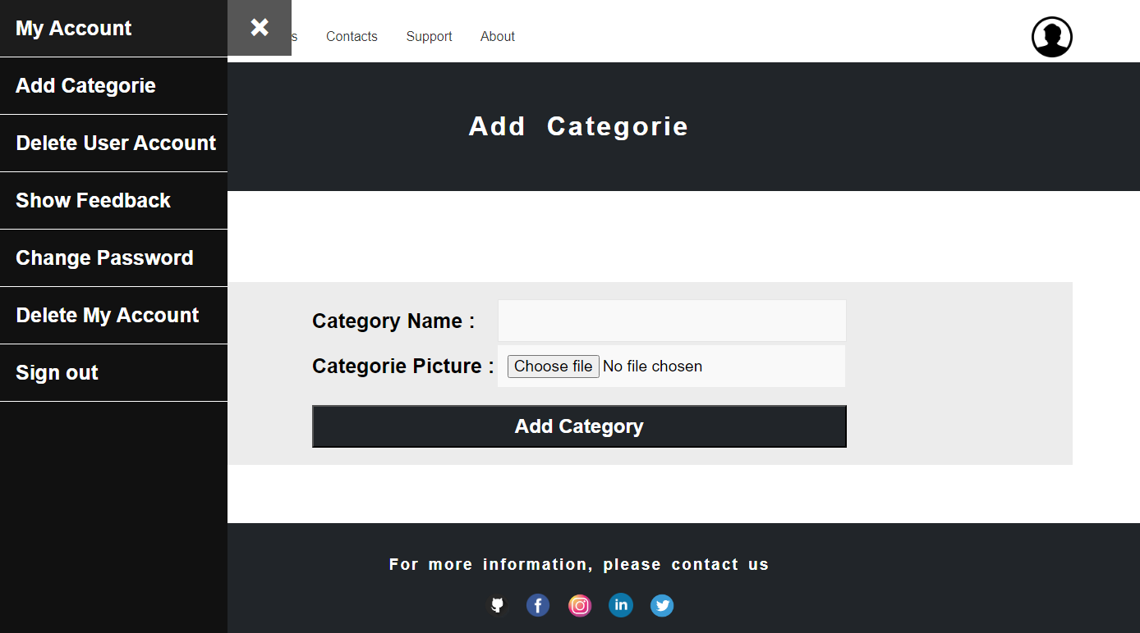

En appuyant sur la bouton **‘’Add categorie’’**  il s’affiche une formulaire pour ajouter le nom du catégorie et une image qui décrire la catégorie.

Supprimer les comptes d’utilisateurs :

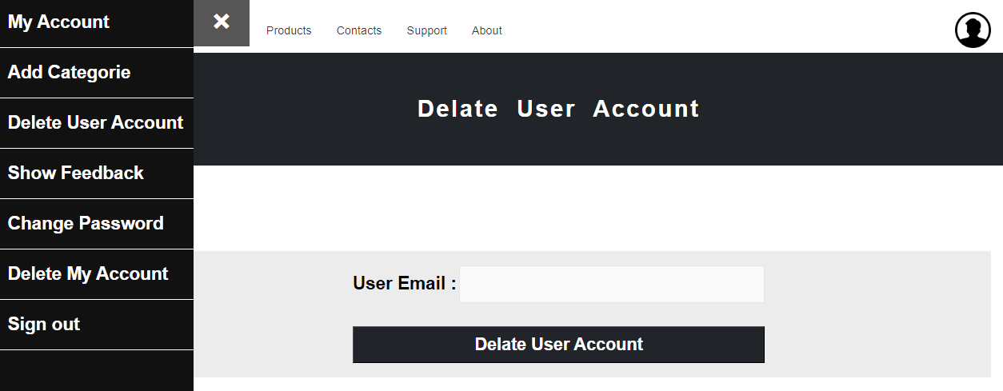

En appuyant sur la bouton **‘’Delete user account’’**  il s’affiche une input pour écrire e-mail de l’utilisateur que vous voulez supprimer.

***Afficher les réclamations :***

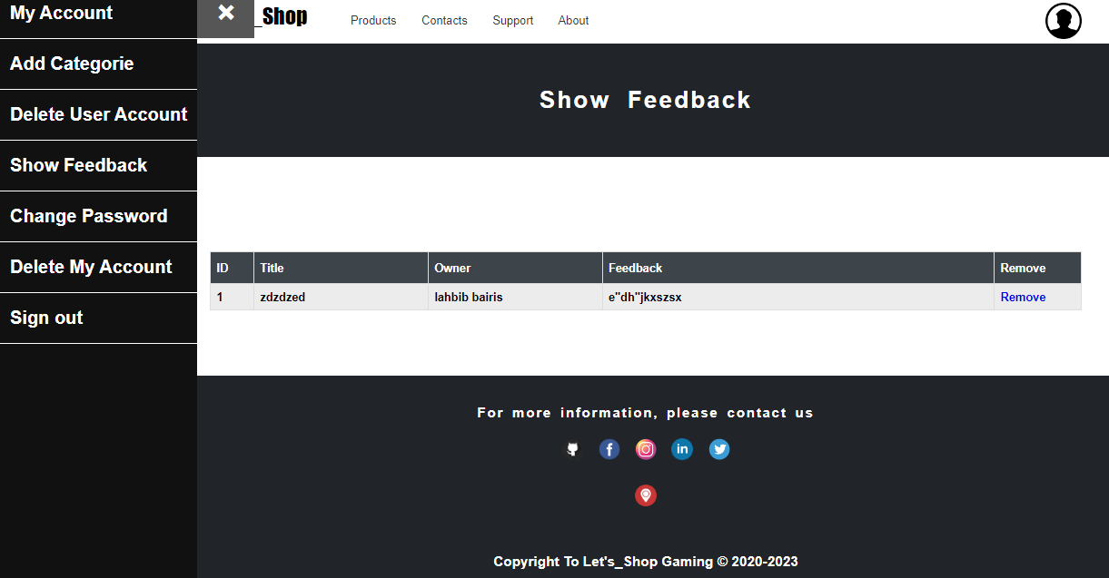

En appuyant sur la bouton **‘’Show feedback’’**  il s’affiche un tableau qui contient le titre du réclamation et le nom du personne qui a fait la réclamation et aussi la réclamation que l’admin à l’accès pour la supprimer.

***Changer le mot de passe :***

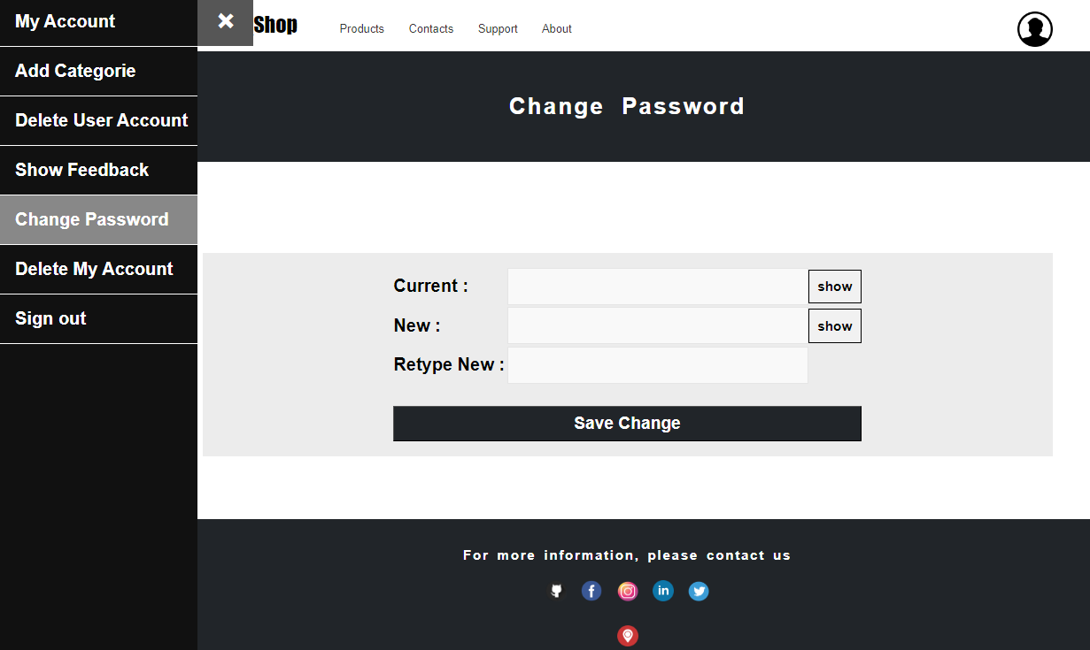

En appuyant sur la bouton **‘’change password’’**  il s’affiche une formulaire qui permet à l’admin de changer le mot de passe à partir d’entrer l’ancien mot de passe et le nouveau mot de passe .

***Supprimer le compte :***

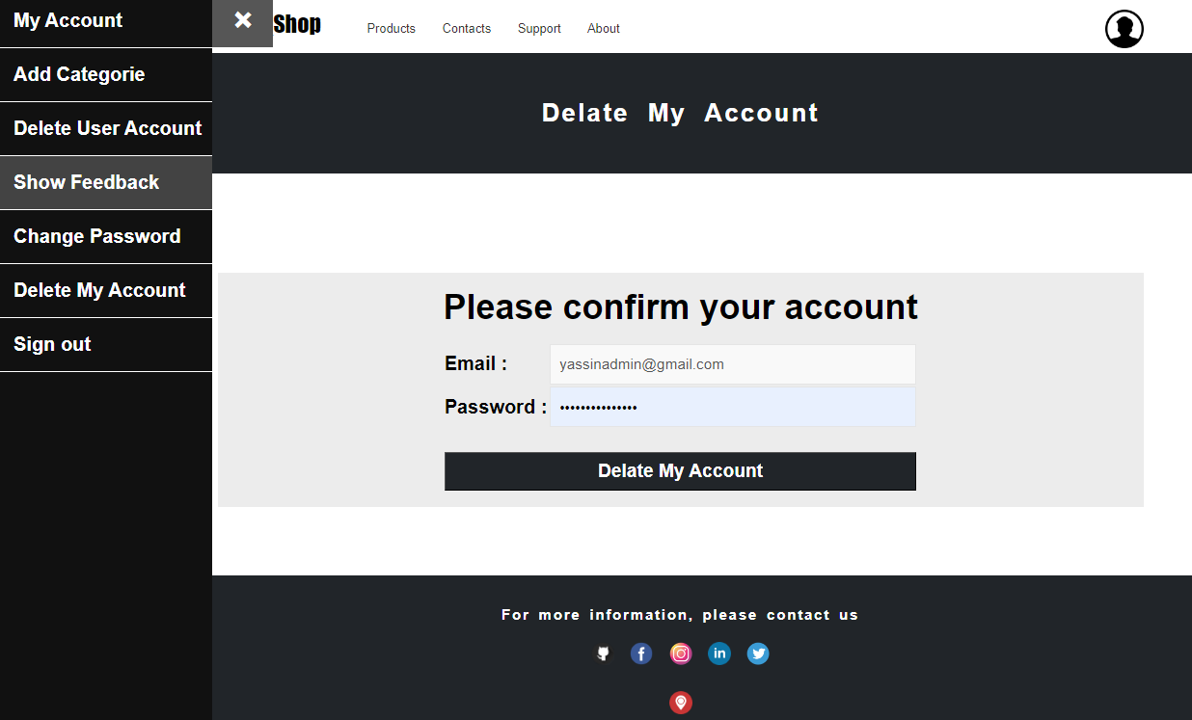

En appuyant sur la bouton **‘’Delete my account’’**  il s’affiche une formulaire contient e-mail et le mot de passe pour confirmer la suppression du compte.

***La procédure d’achat des produits :***



Il faut tout d’abord choisir l’un des catégories proposées pour l’achat du produit.

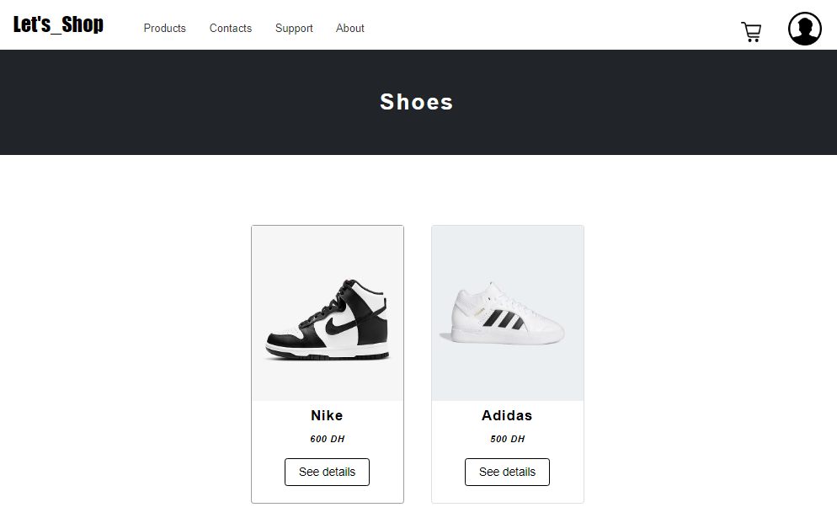

Par exemple on a choisi la catégorie **‘’Shoes’’** ici on peut choisir le produit désiré à partir du bouton **‘’see details’’**.

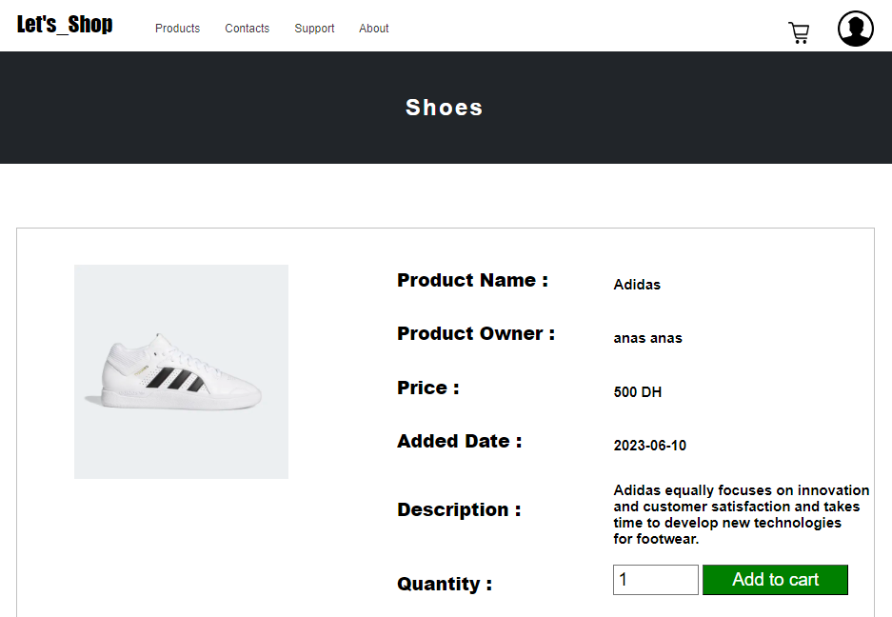

Après que on a appuyé sur la bouton **‘’see details’’** il s’affiche les informations du produit avec le prix et le propriétaire du produit et la quantité que le client veut acheter ce dernier il doit ajouter le produit dans **‘’Cart’’** pour continuer la procédure d’achat.

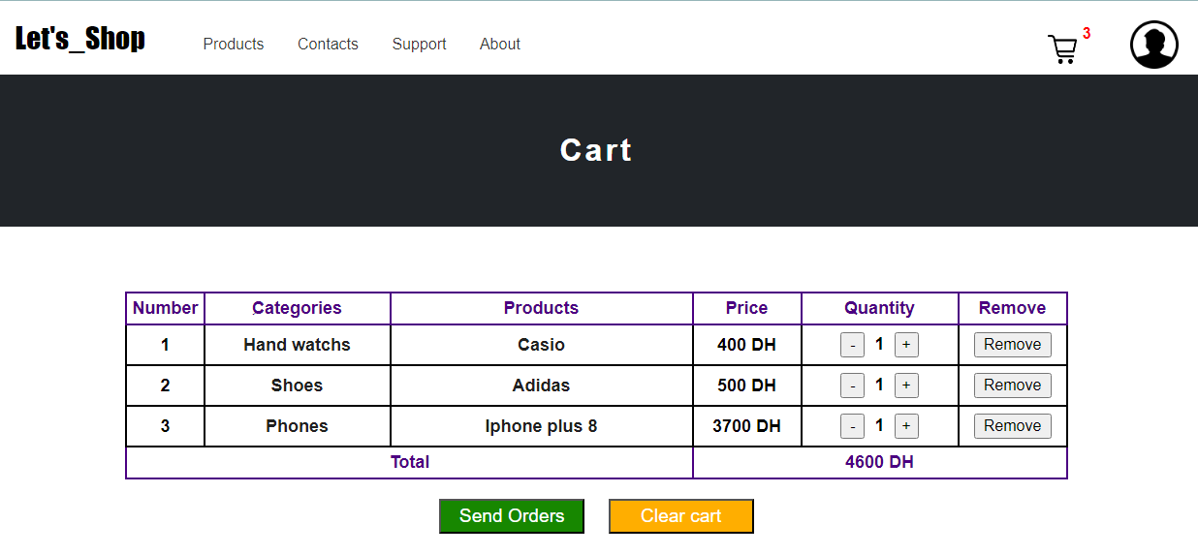

Pour confirmer l’achat il faut vérifier mes produits avant la confirmation dans la **‘’Cart’’** que on peut supprimer le produit ou contrôler la quantité et pour supprimer tout les produits en cliquant sur la bouton **‘’Clean Cart’’**,pour confirmer l’achat on clique sur la bouton **‘’Send Orders’’** qu’elle envoie les produits à le propriétaire pour contacter le client.

***Le contact pour le site :***



1. ***Github.***
2. ***Facebook.***
3. ***Instagram.***
4. ***Linkedin.***
5. ***Twitter.***
6. ***Localisation.***

***About :***

Ici il contient la description du site.

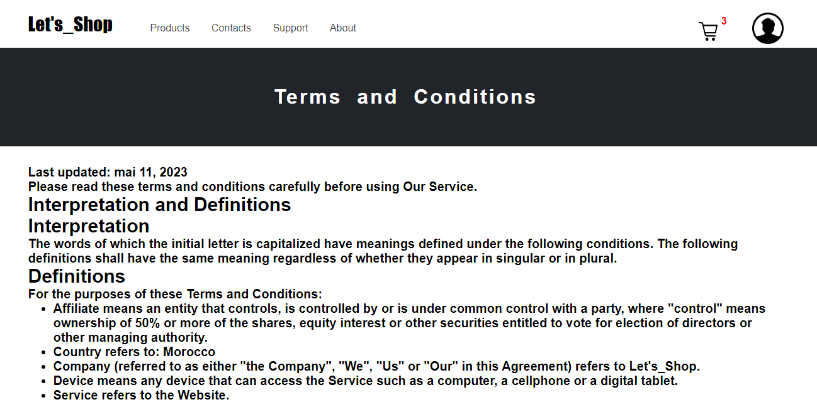

***Support :***

***Il contient le compte paypal pour supporter le propriétaire du site :***

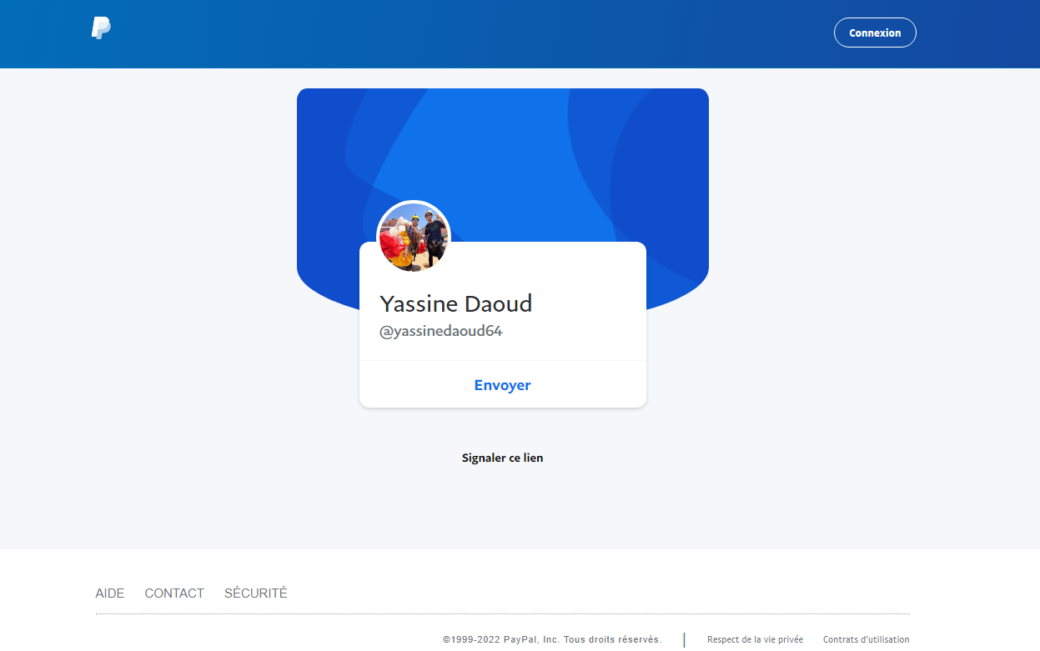

***Conclusion :***

**Le projet fin formation que nous avons effectué au sein de L'Office de la formation professionnelle et de promotion du travail Guelmim nous a permis d’une part, d’approfondir et de perfectionner les connaissances acquis, et d’autre part, d’appréhender les différentes méthodes organisationnelles de l'Office de la formation professionnelle et de promotion du travail**. **, et de se familiariser avec les conditions de travail d’ un développeur.**

**En effet, la formation de base que nous avons eu la chance de suivre à nous a permis d’acquérir un savoir-faire et une méthodologie de résolution des problèmes que nous pouvons rencontrer durant notre vie active.**